船級やオフショア・システムのためのパワフルなコンピューティング
B&Rの産業用PCがDNV GL認証を取得
B&RのAutomation PC 910は船級向けアプリケーションのDNV GL認証を取得しました。 産業用PCはGL 2010, IACS URE10によって認証されました。 さらに、DNV GLは規定のコンパス安全距離を含むIEC 60945への準拠を認定しています。 Automation PC 910はたくさんの船級、オフショアのアプリケーションでご利用いただけるようになりました。
B&Rの産業用PCの頑丈な作りは、船舶や厳しい船級環境に搭載された際に明確なアドバンテージを持っています。 Automation PCは内部のケーブル接続がなく、ショック・アブソーバやその他の補助的な取り付け装置も必要ありません。
アプリケーションのポテンシャルは限りなく
Automation PC 910向けアプリケーションの典型としては、高度な統合システムを持ったブリッジ用システム、電子海図表示・情報システム、船舶情報システムや航海データ記録装置などがあります。 また、分散型船舶制御システムや、オフショア監視・制御アプリケーション、自動船位保持システムにも使われており、送電・配電システムのコンディション・モニタリングを行ったり、統合型オートメーションシステム上でマスタまたはSCADAステーションの役割などもしています。
Automation PC 910は、特に長期にわたる供給も保証します。 CeleronからCore i7までのプロセッサを選べ、パフォーマンスはどんなアプリケーションまでもカバーします。 フレキシブルなインターフェース・オプションはギガビットイーサネットからUSB 3.0まであり、リアルタイム・オペレーション・システムとの使用に適したPOWERLINK、CAN、RS232/422/485も選べます。

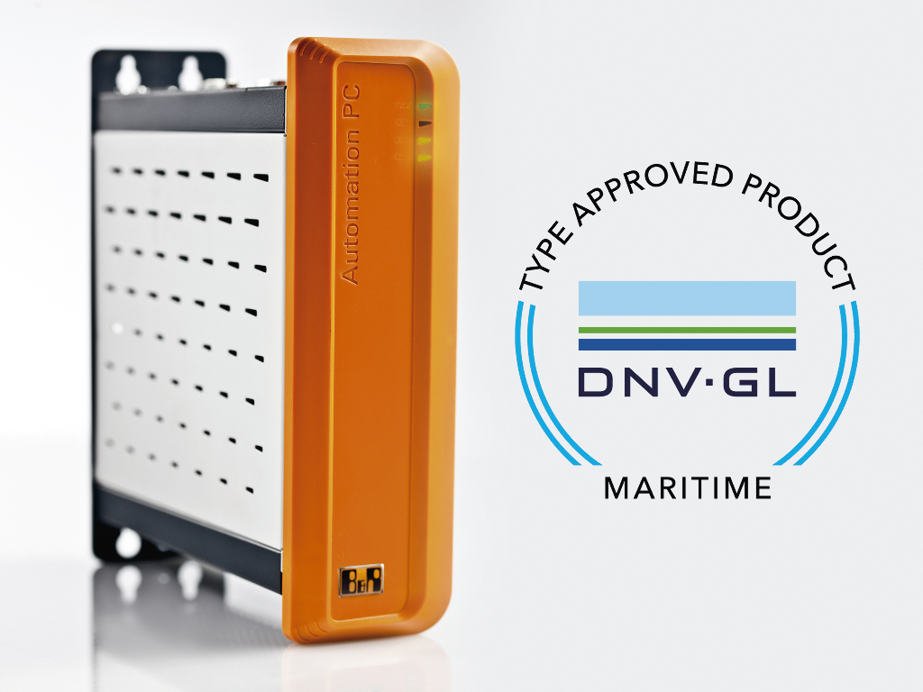
Automation PC 910は、DNG GLによってマリタイム（海事向け）アプリケーションの認証を受けています。

B&Rについて
ABBグループの一員であるB&Rは、オーストリアに本社を置く産業オートメーションのグローバルリーダーです。 B&Rは、最先端のテクノロジーと先進的なエンジニアリングを組み合わせ、あらゆる産業のお客様に、マシンおよびファクトリーオートメーション、モーションコントロール、HMI、統合型安全技術など、トータルソリューションを提供しています。OPC UA、POWERLINK、openSAFETYなどのIIoT通信規格やAutomation Studioソフトウェアにより、B&Rは常にオートメーションエンジニアリングの未来を再定義しています。よりいっそうの工程簡素化と、お客様の期待を超えたいというコミットメントに支えられ、B&Rは産業オートメーションの最前線を走り続けています。
より詳細な情報については、www.br-automation.com/ja をご覧ください。

